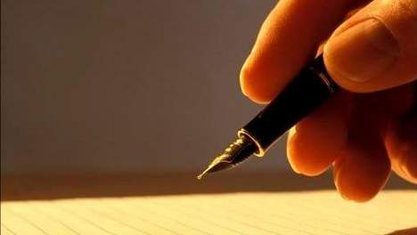
Chemisch schrijven door elektrische energie
Moeten we altijd inkt of
een potlood gebruiken om
te schrijven?
?????

Wat denk jij?
…………………………………………………………………………………………………………………………………………………
Schrijven met elektrische stroom???
Is dat mogelijk denk je?
……………………………………………………………………………………………
Het is bijna zeldzaam, maar niet onmogelijk!!

De proef:
De stoffen
- Kaliumjodide-oplossing (0,1 mol/l)
- Zetmeel (1 g/100 ml)
Materiaal
  - Filtreerpapier
  - Oplossing van kaliumjodide en zetmeel
  - Petrischaal
  - Metalen plaat
  - IJzeren nagel
  - Stroombron
  - 2 stroomsnoeren
  - 2 krokodillen klemmen

Kaliumjodide
KI
 |  |  | CAS 7681-11-0
WGK 1 | Mr: 166,01 | Mijn school
We zijn nu in een labo. Dat wil zeggen dat we hier goed moeten opletten met de stoffen die we gebruiken.

Zetmeel (oplosbaar)

 |  |  | CAS 9005-84-9
WGK 0 | Mr: 162,14 | Mijn school

De opstelling:
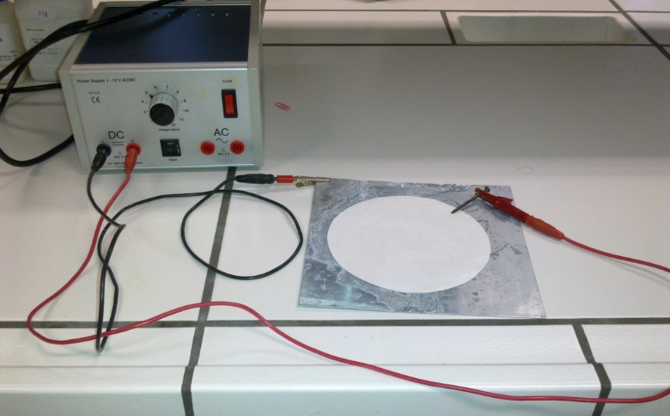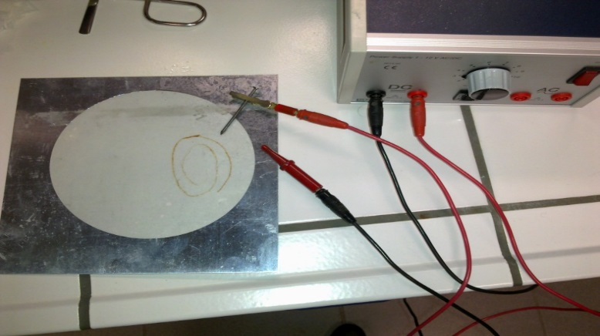

Werkwijze
  - Dompel een papier in de vloeistof
  - Leg het papier op de metalen plaat en verbind die met de negatieve pool van de stroombron.

Hoe ziet het papier er nu uit?
……………………………………………………………………………………………………………………………………………

  - Verbind de nagel met de positieve pool van de stroombron en schrijf op het filtreerpapier.

Wat gebeurt er?
……………………………………………………………………………………………………………………………………………

Besluit:
……………………………………………………………………………………………………………………………………………………………………………………………………………………………………………………………………………………………………

